Temat dnia: STROJE NASZEGO REGIONU

1.„Strój ludowy mojego regionu” – praca plastyczna.

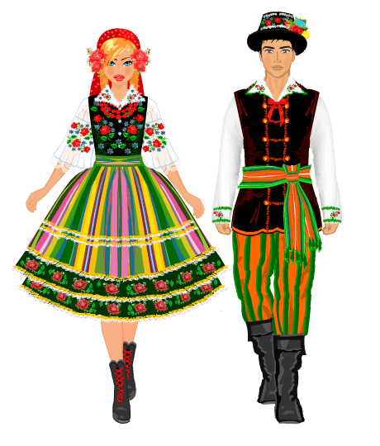
2.Przygotowujemy dwie sylwety postaci z papieru pakowego owijając taśmą klejącą, albo oblepiamy papierem nasączonym klejem z wody i mąki. Przygotowujemy również przybory do wykonania stroju: bibułę, kawałki materiału, papier kolorowy, tasiemki, wstążki i inne oraz farby , pędzle, klej, nożyczki. Przedszkolaki wykonują stroje na sylwetach.
3.Przygotowujemy kolorowe wstążki lub chusty. Dziecko swobodnie biega po pomieszczeniu, omijając wstążki/chusty. Na sygnał (rodzic włącza oberka) dzieci łapią wspólnie z rodzicem/rodzeństwem za chustę/ wstążkę, unoszą do wysokości pasa i poruszają się cwałem bocznym, kręcą chustą dookoła, jak na karuzeli. Przy każdym powtórzeniu kręcą w inną stronę.
4.Zabawa badawcza – „Który dom chroni przed deszczem i wiatrem?”
Prezentujemy materiały: karty do gry, kawałki styropianu, tektury, płótna, wyschniętego gipsu, patyczki do szaszłyków, cegłę oraz pojemnik z wodą, suszarkę do włosów. Lupę. Dzieci nazywają materiały, określają ich cechy, porównują ciężar, określają ich strukturę stawiamy pytanie: Jaki musi być dom, aby dawał ludziom schronienie? Który z tych przedmiotów będzie najlepszy do budowy domu? Dlaczego? Jak można to sprawdzić? Dzieci próbują zbudować domy z podanych surowców. Rodzic uruchamia suszarkę, jako imitację wiejącego wiatru, a dzieci obserwują, jak zachowują się ich budowle. Na podstawie obserwacji wyciągają wnioski z badań.
4. Dzieci 5 – letnie: zeszyt grafomotoryczny, karta pracy 18, „Stroje regionalne”.

